**都护府宣战**

# 文档历史

版本创建

|  |  |  |  |
| --- | --- | --- | --- |
| 版本 | 时间 | 作者 | 参与者 |
| V1.0 |  |  | 程序：  策划：  测试： |

修订记录

|  |  |  |  |
| --- | --- | --- | --- |
| 版本 | 时间 | 修订者 | 修订内容 |
| V1.0 |  |  |  |

文档定义

|  |
| --- |
| 文档定义 |
| 蓝色:待定的内容 |
| 红色：重要信息 |
| 绿色：//注释文字 |
| ~~删除线：已删除的内容~~ |
| 灰色:暂时不做的部分 |
| 黄底：文档提交程序后修改的内容，下一次修改，并将前一次的颜色去掉 |

文件状态

|  |  |  |
| --- | --- | --- |
| 文件状态：  [√] 初稿  [ ] 版本修订  [ ] 正式发布 | 文件标识： |  |
| 当前版本： |  |
| 负责人员： |  |
| 完成日期： |  |

# 目录

目录

文档历史 1

目录 2

系统简介 2

1、背景 2

2、系统概述 2

3、设计目的 2

4、名词解析 3

5、全局配置 3

一、都护府宣战 3

总流程/架构图 3

功能checklist 3

脚本需求 3

需求1 3

DB后台需求 3

功能点1 3

美术 3

资源1 3

1、背景

无

## 2、系统概述

## 3、设计目的

## 4、名词解析

## 5、全局配置

宣战发起所需最低的职介

ClanWarCostJob = 2

宣战所需都护府资金

ClanWarCostGold = 5000

宣战所需族贡

ClanWarCostContribute = 50000

# 一、都护府宣战

## 1.1宣战界面

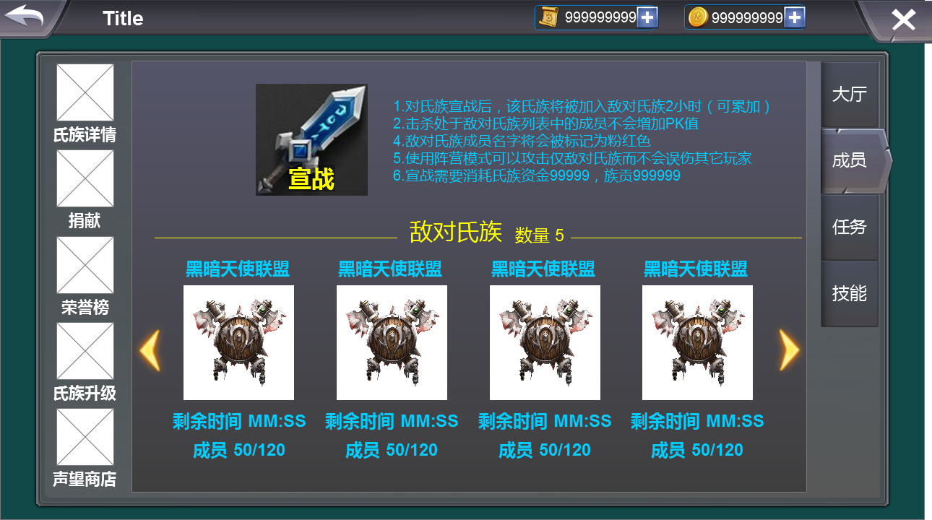

* 点击若都护府职位在2以上，则进入【1.2宣战列表】，否则飘字提示“权限不足无法宣战”

## 1.2宣战列表

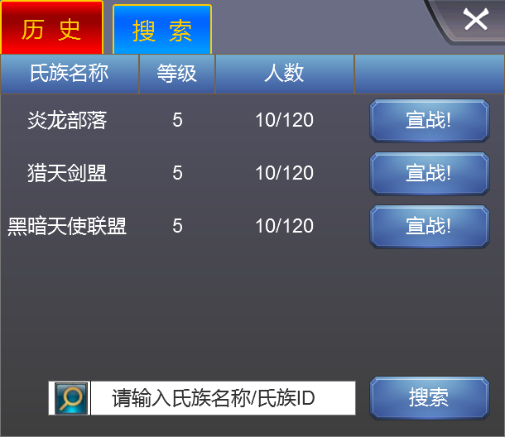

* 默认显示历史页签
* 历史记录为曾经彼此敌对的都护府（包括主动宣战/被动迎战）
* 历史记录最多保留10个，超过10个的时候，最新的替换掉最旧的。
* 该界面可以上下滑动，以显示更多的内容。
* 根据进入敌对状态的时间后先从上至下排序。
* 点击弹出【1.3宣战确认提示框】
* 该部分仅在【搜索页签】中才会显示，搜索功能一般为【*A*】规则的都护府名字模糊搜索，当玩家输入内容为纯数字的时候，则为根据都护府ID100%匹配的搜索。

## 1.3宣战确认提示框

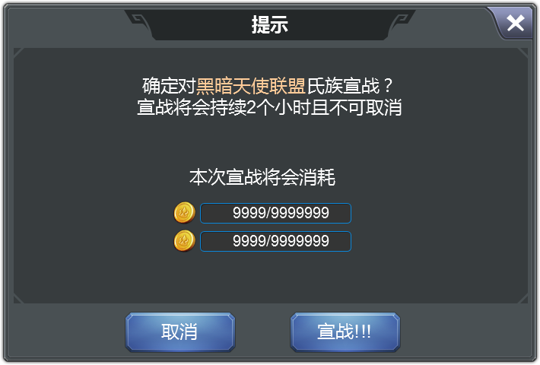

* 注:图中图标为示意图标,请更换为实际对应的图标
* 宣战判定

1. 都护府职位，不足则飘字提示“权限不足无法宣战”
2. 都护府资金，不足则飘字提示“都护府资金不足”
3. 都护府贡献，不足则飘字提示“都护府资金不足”

## 1.4宣战条件

1. 宣战需要职介在2（包括）以上的都护府成员才能发起（全局配置）
2. 宣战需要消耗都护府资金（全局配置）
3. 宣战需要消耗都护府贡献（全局配置）

## 1.5宣战规则

1. 每个都护府族长可以发起宣战。发起宣战后，双方都护府将会进入战争状态。同时双方都护府会将彼此加入到敌对列表中。
2. 无法对已经处于敌对列表的都护府再次宣战。
3. 战争状态将会持续2个小时，持续时间结束后该状态会自动取消，并将双方都护府从彼此的敌对列表中清除。

## 1.6战争状态

1. 当都护府敌对列表中有敌对都护府时，都护府将会处于战争状态。当敌对列表中没有敌对都护府时，将会退出战争状态。
2. 进入战争状态时，所有处于练级模式的都护府成员将会进入阵营战模式，重新登录的玩家若是处于练级模式，也会自动切换为阵营战模式。
3. 每当敌对都护府名单中新增一个敌对都护府，都护府频道将会以都护府的名义发送消息3次，内容如下“都护府进入战争状态，敌对都护府为《{0}》！！所有成员自动切换至阵营战状态！！”

# 总流程/架构图

## 功能checklist

（开发评审后，策划将功能点列成checklist，开发过程中对照跟进）

独立成表

## 脚本需求

（涉及到的新增脚本或是要修改结构的）

### 需求1

## DB后台需求

（要DB存储的数据）

### 功能点1

## 美术

### 资源1